PISTOLA LECTOR CODIGO DE BARRAS
Caracteristicas

- Diseño Ergonomico
- Operación Manual
- Interfase: Teclado PS2
- Escanea hasta una distancia de 10 Centimetros
- Soporta los còdigos mas usados en el mundo Code 39, Code 128, codabar etc.
- Durables y resistentes
Por la compra de este producto le obsequiamos el software generador de codigo de barras desde excel, la manera mas rápida y práctica de sistematizar sus productos y servicios.

Información agregada el: 04/12/2005
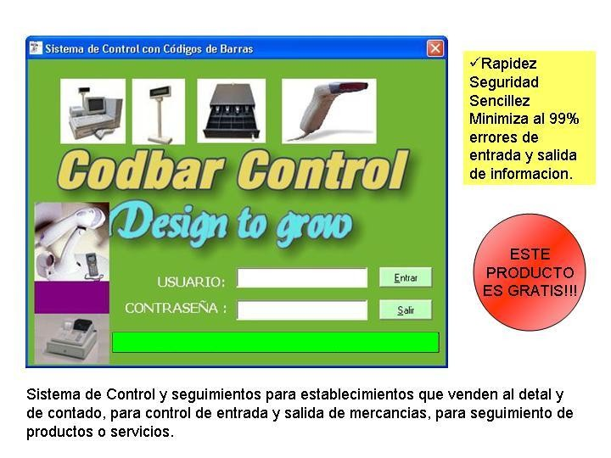

Información agregada el: 29/12/2005
Pantallas principales del software
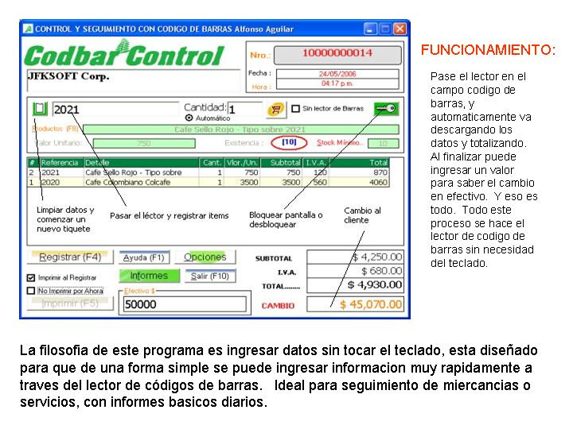
AQUI ESTA LA PARTE OPERATIVA DEL PROGRAMA (PANTALLA PRINCIPAL)
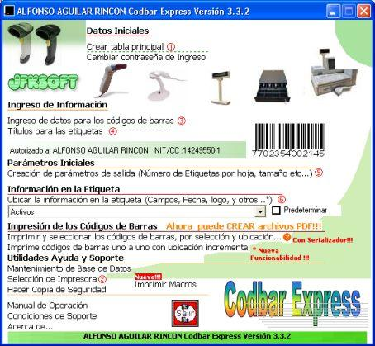
Crear Multiples formatos de salida:
Puedo programar formatos de salida, y tenerlos listos para despues sea solo imprimir
este programa ya trae los mas usados, pero puedo crear los formatos que se deseen.
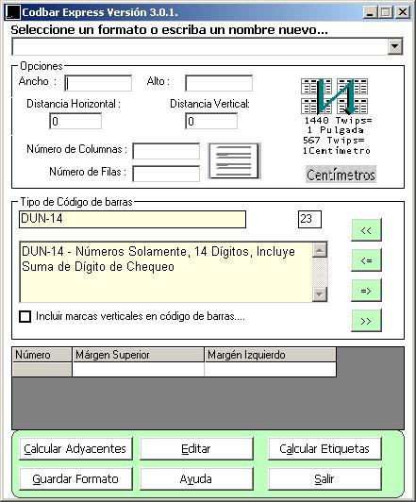
COLOCAR TODA LA INFORMACION REQUERIDA EN LA ETIQUETA
Aparte del código de barras, puedo incluir el nombre de la empresa o un pequeño logo, la fecha del vencimiento de un producto, u cualquier información adicional.
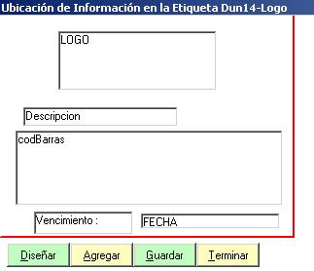
IMPRESION DE ETIQUETAS
Puedo imprimir facilmente la cantidad que deseo con solo escoger los items y especificar la cantidad de cada uno
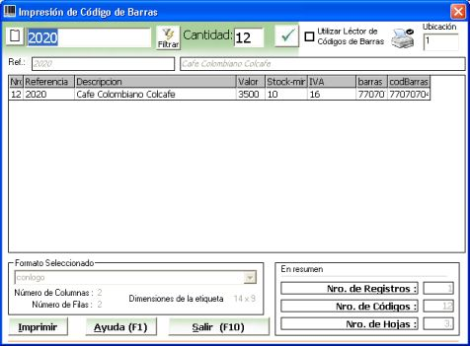
ALGUNOS EJEMPLOS DE IMPRESION
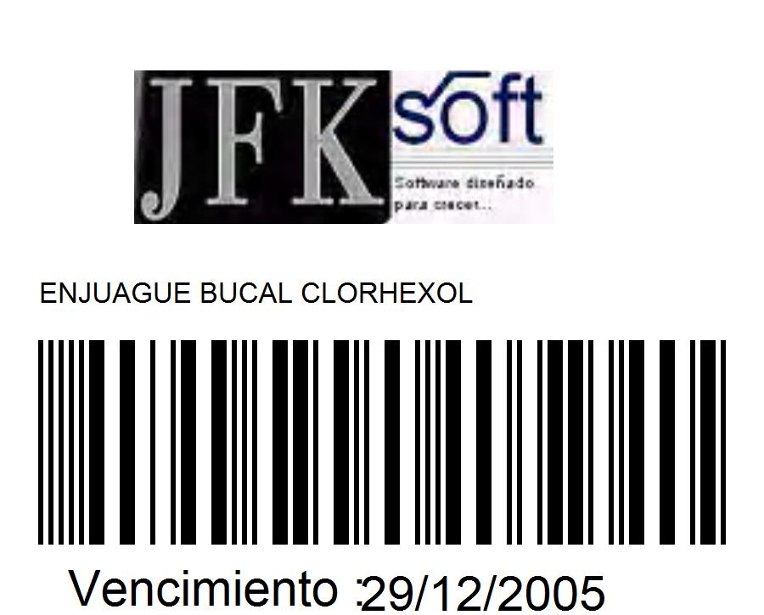

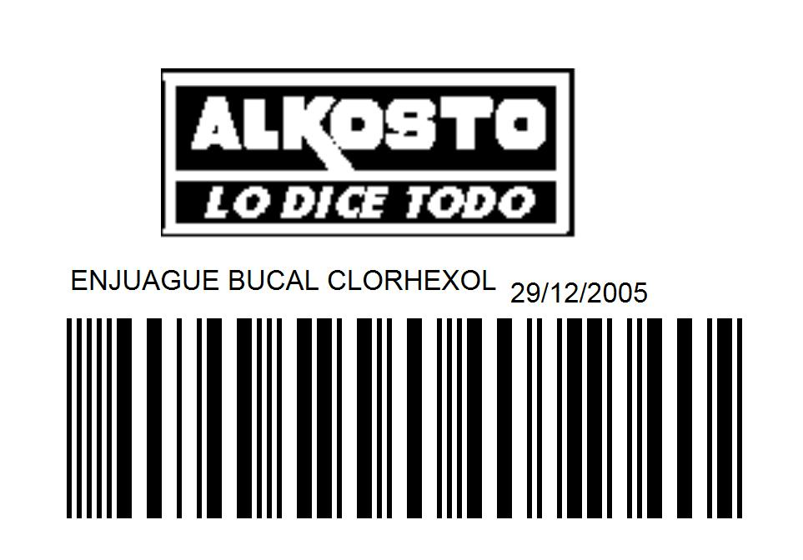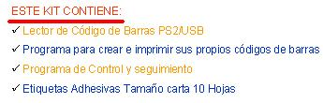

Información agregada el: 07/02/2006
AHORA GRATIS !!!
10 HOJAS DE PAPEL AUTOADHESIVO TAMAÑO CARTA EN PAPEL DE SEGURIDAD "No se desprende fácimente"
SON MAS O MENOS 1000 etiquetas de tamaño 2*2 cms es decir le obsequiamos MIL ETIQUETAS PARA SUS PRODUCTOS O SERVICIOS.

Información agregada el: 11/07/2006
CONTENIDO TOTAL DEL CD
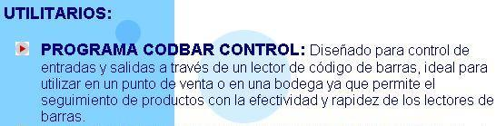

Información agregada el: 12/07/2006
NOTA: Por un error involuntario en las caracteristicas de este lector la distancia de escaneo esta errada, la máxima distancia es 3 cms. Pedimos disculpas por el error. Los 10 centimetros son de amplitud de lectura.

Información agregada el: 02/10/2006


Información agregada el: 09/10/2006
AHORA!!!
INCLUYE UTILIDAD QUE GENERA NUMEROS DE SERIALES PARA CONTROL DE GARANTIAS Y CONTROL DE INVENTARIOS ACTIVOS Y DEMAS.
¿Cómo funciona?
Genera un identificador único para cada producto basado en el código de barras normal. Al momento de imprimir crea un código de barras especial con un valor automatico, que permite adherir al producto o servicio un segundo código de barras de control.

Información agregada el: 18/10/2006
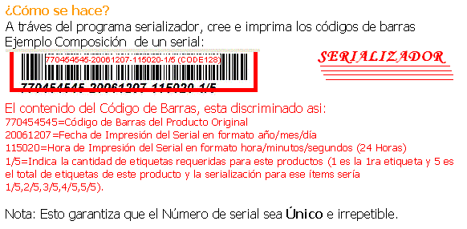

NUEVA UTILIDAD ***
AUTENTICACION DE DOCUMENTOS PREIMPRESOS O EN BLANCO
===================================================
¿QUE HAY DE NUEVO?
A partir de la versión 3.3.2 podrá autenticar documentos ya sea en blanco o preimpresos con nuestro autenticador de documentos. La idea es ubicar código de barras en sus documentos preimpresos o en blanco y cada vez que lo requiera puede utilizar dicho documento con tecnología de código de barras.

Es algo similar a lo que hacen las empresas de mensajería que generan un número único con código de barras y dicho número se usa como numero de guía. Esta posibilita autenticidad y confiabilidad y además control de documentos.

Volver arriba

Formas de Envío y Pago |  | Servicios para la Compra

 |  |  | Conoce las recomendaciones del  Centro de Seguridad
  El artículo se encuentra en: | Bogotá,  Cundinamarca,  Colombia
  Envío a cargo del: | A convenir
  Métodos de envío: | A convenir
  Forma de pago: | A convenir

Volver arriba

Preguntas: 1 a 20 de 25

Preguntas al Vendedor | Cargando todas las preguntas... Ver todas las preguntas
27/02/2007 17:49 | ke referencia tiene de las lectoras metrologics usb automatico | JORGERUEDAV (2)

27/02/2007 18:29 | Las láser son mas costosas. tengo 5135. visite www.mercadolibre.com.co/JFKSOFT

26/02/2007 19:33 | reciben tarjetas de credito | BACKDES (0)

27/02/2007 09:16 | Solo efectivo. Gracias por su interes.

26/02/2007 19:21 | Cordial saludo... Se ofrece la pistola lectora + el software, la pistola es automatica o manual; hay alguna forma distinta a esta para comunicarme con ustedes, el producto se puede ver antes de comprarlo?. | BACKDES (0)

27/02/2007 09:16 | Efectivamente incluye lector usb manual +generador de codigo de barras + codbar control +10 hojas adhesivas de seguridad. Tambien hay metrologics usb automatico. ver productos del vendedor. Gracias por consultarnos.

23/02/2007 13:17 | yo necesito crear un sistema de control de inventarios, que a la vez me sirva para registrar los productos, y que este me de la opcion de que al registrar automaticamente se abra la caja, que me deje ver las ventas diarias y saber si esta descargando del inventario directamente..... cuanto vale el envio en bogota???? | YANIS624 (0)

24/02/2007 09:17 | El programa funciona basado en los codigos de barras, es decir todos sus productos deben asignarsele un codigo de barras, se almacena en una base de datos y luego a traves de la utilidad codbar control, se carga o descarga según sea el caso. Y muestra la ventas del dia. En cuanto a que abra el cajon monedero esa operacióon se efectua al imprimir el ticket, eso si el cajon monedero debera ir conectado a la impresora. Espero haber podido resolver sus inquietudes. Gracias por su interes.

19/02/2007 12:59 | me sirve para instalarla con algun otro programa contable ej monica, que puerto maneja, y que programa adicional tiene | MACGDI (-1)

19/02/2007 17:47 | Es de puerto ISB, y efectivamente es compatible con otros programas, incluyendo monica. Trae el software de elaboracion de codigo de barras + programa control con codigo de barras + 10 hojas de adhesivo de seguridad. Gracias por su consulta.

19/02/2007 11:19 | que disponibilidad de entrega tienes?? | MAURICIONETCO (8)

19/02/2007 17:47 | Inmediata. Gracias por consultar.

19/02/2007 10:00 | YO NECE6SITO CR1EAR E IMPR4IMIR UN CO4DIGO DE BAR2RAS EN UN DO6CUMENTO D9E RECAUDO DE CARTERA ...CON TU SOFTWARE LO PUEDO HACER, ESTOY EN BTA | MAURICIONETCO (8)

19/02/2007 10:01 | Efectivamente se puede hacer. Gracias por su consulta.

10/02/2007 06:05 | amigo que vale la impresora de tiquetes?? el software maneja inventario en bodega y enlaza con el del almacen?? maneja kardex?? da reportes diarios?? que vale el envio a barranca y cuando llegaria todo.... lector e impresora?? cuanto me lo deja??? | SHORTBRIBON (1)

10/02/2007 09:57 | La impresora $530 El software maneja el punto de venta unicamente y maneja kardex, muestra ventas diarias, y reporta movimientos por periodo. Gracias por su consulta.

03/02/2007 11:24 | Que bien, por favor me pude informar que producto es y que costo tiene? gracias | DANYNET10 (10)

03/02/2007 11:27 | Lector De Codigo De Barras Usb + Programa Control ... (4225094) visite www.mercadolibre.com.co/JFKSOFT. Muchas Gracias por su interes.

03/02/2007 10:17 | Buen Día, con este sitema puedo crear una forma de controlar la entrada y salida de personal de la empresa, creando a cada uno un codigo de barra, asi mismo el software permite esto? | DANYNET10 (10)

03/02/2007 11:15 | Si, efectivamente cumple esa funcion, y hace lo que usted menciona, por favor verifique un producto que vendemos que suple esta necesidad. especialmente para control de acceso.

29/01/2007 17:42 | Entrega factura con todos los requisitos???? | ANFELIE (3)

29/01/2007 18:01 | Eentrego cuenta de cobro y copia RUT, que hace las veces de factura legal. Gracias por consultarnos.

27/01/2007 09:04 | TENGO UN PROGRAMA CONTABLE LLAMADO HELIZA, ESTE CORRE BAJO UNA PLATAFORMA DOS ES POSIBLE QUE LOS LECTORES DE CODIGO DE BARRAS FUNCIONE PARA ESTE SISTEMA OPERATIVO. SI ES ASI CUAL ES EL QUE USTEDES ME RECOMIENDAN PARA REALIZAR LA COMPRA DEL LECTOR Y SU IMPRESORA DE CODIGOS | MEGATIENDAELECTRONICA (0)

27/01/2007 10:15 | Buenas tardes, efectivamente el lector es compatible con su programa, y el sistema operativo, en estos casos es mejor usar conector PS2, y puede servirle el de $190 Si maneja un volumen bajo de ventas, pero yo le recomiendo un metrologics láser que vale 365, y pues no requiere impresora especial para imprimir los codigos de barras, puede usar cualquiera, aunque le recomiendo laser por costos. Grcaias por su consulta.

25/01/2007 15:33 | otra cosa en cuanto me deja el de 190 con el codbar control y las hojas de adhesivo de seguridiad | FERCHO613 (11)

25/01/2007 18:06 | Es el mismo, usb y todo. y cuesta 203500. Gracias por su consulta.

25/01/2007 15:23 | hola que tal, quiero saber si puedo trabajarlo para ingreso y salida de mercancía, y otra cosa el software es legal o si es una prueba cuales son las desventajas que tiene, y para saber que tamaño tiene cada adhesivo y en el momento que se me acaben en donde los puedo comprar. | FERCHO613 (11)

25/01/2007 18:06 | Si el software puede registrarlo a su nombre, y claro es legal. el papel lo venden en las papelerias, y usted puede crear sus propios tamaños. Es decir es personalizable la salida. yo le envio 10 hojas tamaño carta adhesivas totalmente. Gracias por su consulta.

24/01/2007 11:57 | que valor tiene ??? y que puerto trabaja ? | FELIPEHG (12)

24/01/2007 12:34 | $203.500= y es USB. Gracias por consultarnos.

23/01/2007 23:26 | Hola Amigo vendes la impresira especial para factura. Me explico de las facturas pequeñas | FELIPEHG (12)

24/01/2007 09:34 | Si señor la de punto de venta epson, especial para punto de venta: gracias por su consulta.

21/01/2007 12:28 | que diferenccia tiene esta a la otra que vale 190.000 graicas si entiendes la pregunta anterior que te ise necesito es que me imprima en formanto pequeño la facturacion osea el formato de la hoja donde me tienen que salir las facturacion es de orizontal 21cm y vertical 14cm gracias y cuato seria el consto a medellin con el en vio gracias | MAO1234 (11)

21/01/2007 15:47 | No hay difierencia en el lector, pero el de 190 no incluye codbar control y las hojas de adhesivo de seguridiad. Gracias por consultar.

21/01/2007 12:22 | mir pero la preguta es para que me que ma la facturacion de al gun producto y me salga en mas o menos es media hoja. osea un formato pequeño no carta sino que me salga impreso toda la describcion del producto en media hoja mas o menos asi es el tamaño del papel de media hoja gracias. | MAO1234 (11)

21/01/2007 15:47 | Ya entiendo lo que necesiitas, pero la verdad el productos factura en forma de impresora de punto de venta, pero podriamos hacerle un pequeño cambio al momento de generar la impresión. Si te decides a comprar. Gracias por consultarnos.

21/01/2007 12:04 | te pregunto este programa que trae puedo imprimir en las hoja que son de papel coninuo pero las que tengo son las pequeñas yo creo que sabes cuales son que son com la mitadad a la de una hoja normal es el formato pequeño que tengo me sierve esto para que salga bien impreso en ese tamaño gracias | MAO1234 (11)

21/01/2007 12:17 | si efectivamente se puede especificar cuantas etiquetas se desea por hoja, lo importante es que no pase del tamañao carta. Gracias por su consultarnos.

19/01/2007 11:02 | Podria desarrollar una aplicacion con esto?? tienes las apis o kit de desarrollo del lector? | ANDRESHERRERAROZO (2)

19/01/2007 12:04 | No señor, esto es una aplicacion para usuario final. Gracias por su interes.

Ver todas las preguntas

Principio del formulario
Final del formulario

Volver arriba

Principio del formulario

Comprar | Artículo: #4169160

  Lector de codigo de barras + software co...
  Precio Final: |  | $ 203500.00
  Cantidad: |  | 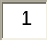de 76 disponibles
  Tu Oferta: | $ | 203500.00c/u
  
  ¿Cómo Comprar?
   | Para comprar debes estar inscrito. Inscríbete ahora, es ¡gratis!.
   | Importante
  - | Todas las ofertas son en firme y generan un compromiso entre las partes.
  - | MercadoLibre no te cobra comisiones por tus compras

Volver arriba
Final del formulario
Inscríbete, es gratis | ¡Agrega MercadoLibre a tus favoritos!
Audífonos | LCD | DVD Portátil | Opiniones y Catálogo | Parlantes | Reproductor MP3 | TV
Argentina |  | Brasil |  | Colombia |  | Costa Rica |  | Chile |  | eBay |  | Ecuador |  | México |  | Panamá |  | Perú

Rep. Dominicana |  |  | Uruguay |  | Venezuela

Home | Sobre MercadoLibre | Publicidad | Mapa del Sitio | MercadoSocios | Políticas | Centro de Seguridad | Opiniones y Catálogo
El uso de este sitio web implica la aceptación de los Términos y Condiciones y las Políticas de Privacidad de MercadoLibre Colombia S.A.
Copyright © 1999-2007 MercadoLibre Colombia S.A.

